
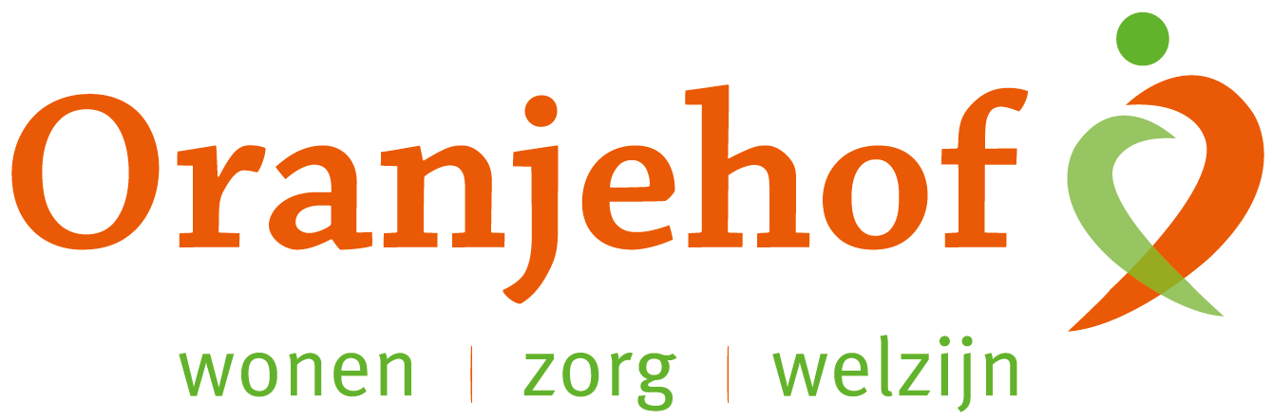

PUZZELEN ORANJEHOF 2024
week 50 – maandag 9 december t/m vrijdag 13 december

Zoek om een hoek
Streep de woorden door in het diagram. Alle woorden maken één knik. Ze kunnen elkaar kruisen.

AARDBEI  ANEMOON  BESPROEIEN  BESTUIVING  BLADLUIZEN  BLOEMETJES  BLOEMPOT  DRUIF | DUIZENDBLAD  GIETER  GROEN  HALFSCHADUW  KAMPERFOELIE  KLIMMER  KNIPPEN  KWEKEN | LEEUWENBEK  LELIETJE-VAN-DALEN  LICHT  OOIEVAARSBEK  PIOENROOS  PLANTAARDE  PLANTENBAK | POTGROND  RANKEN  RANONKEL  RODODENDRON  STERVORM  TROMPETBLOEM  TUINGEREEDSCHAP | UNIEK  VELDBOEKET  VLAMBLOEM  VROUWENMANTEL  WATERPLANTEN  WEIDEKLOKJE  ZONNEBLOEM
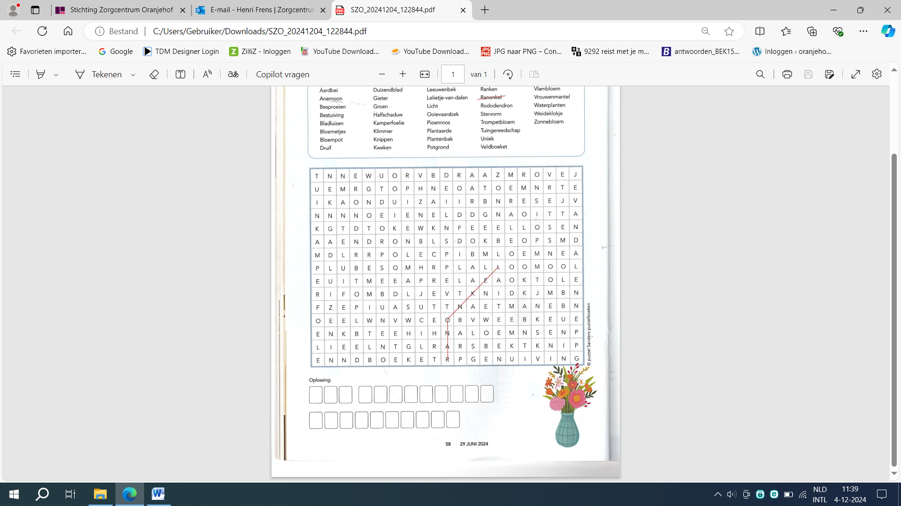
Inleveren bij de receptie van Oranjehof
Naam: ………………………………………………………………………………………………………………………………………………………………………
Adres: ………………………………………………………………………………………………………………………………………………………………………

